PROIECT DIDACTIC

Şcoala Gimnazială „Liviu Rebreanu” Mioveni
Profesor: Rizoaica Iulian
Clasa a VIII-a
Data: 15.01.2020
Disciplina: Geografia României
Unitatea de învăţare: Clima, apele, vegetația, fauna și solurile
Titlul lecţiei: Râurile interioare
Tipul lecţiei: mixtă (dobândire de cunoştinţe, formare, exersare şi evaluare a competenţelor)
Locul de desfăşurare: cabinet geografie
Competenţe specifice
1.1. Utilizarea limbajului specific în explicarea unor elemente, fenomene şi structuri geografice
1.2. Prezentarea structurată a informaţiei geografice
2.2. Explicarea fenomenelor şi proceselor geografice utilizând reprezentări grafice şi
cartografice
3.1. Explicarea unor elemente, fenomene şi procese geografice folosind noţiuni din matematică,
ştiinţe şi TIC/GIS
4.4. Identificarea soluţiilor de protecţie a mediului geografic din orizontul local sau îndepărtat în
contextul dezvoltării sustenabile
Competențe operaţionale
cognitive: C1- să opereze cu noţiunile şi conceptele geografice
C2 - să definească în cuvinte proprii elementele și fenomenele geografice
C3 - să identifice trăsăturile hidrografiei orizontului local
C4 - să îşi dezvolte capacitatea de a utiliza resursele informaţionale folosind site-uri specializate
formative: C5 - să cunoască şi să localizeze principalele râuri ale ţării
C6 - înţelegerea legăturilor dintre treptele de relief şi traseele principalelor râuri
atitudinale: C7 - să-şi formuleze şi să-şi susţină opinii personale, asumându-şi responsabilităţi
Metode didactice:
M1 explicația
M2 observarea
M3 conversaţia euristică
M4 expunerea
M5 lucrul cu harta şi cu calculatorul
M6 învăţarea prin descoperire
M7 lucrul cu manualul
M8 problematizarea
Evaluarea - formativ-ameliorativă (de achiziţii, de progres, de produs)
Obiectivele evaluării:
- cunoaşterea caracteristicilor principale ale componentelor hidrografiei
- înţelegerea legăturilor dintre hidrografie, relief şi climă
Instrumente de evaluare: verificarea orală frontală, observarea sistematică
Forme de organizare: activitate frontală, activitate individuală, activitate pe grupe
Resurse: umane: 25 elevi
de timp: 50 min
materiale:
- manualul
- calculatoare cu conexiune la internet
- soft-ul educaţional „Geografika”
- hărţi în format electronic
- atlase geografice
- prezentări ppt.
- fişe de lucru individuale şi pe grupe

Bibliografie:
1. Dulamă Maria Eliza – Metode, strategii şi tehnici didactice activizate cu aplicaţii practice în geografie, Editura Clussium, Cluj-Napca, 2002
2. Ilinca Nicolae – Didactica Geografiei, Editura Corint, Bucureşti, 2006
3. Săndulache Iulian, Săndulache Cătălina, Rașcu Mihaela – Geografia României, manual pentru clasa a VIII-a, Editura Sigma, București, 2020
Anexa nr. 2 la OMEN nr. 3393 / 28.02.2017 - Programa şcolară pentru disciplina Geografie, clasele a V-a – a VIII-a
*** Suport de curs pentru aplicarea noului curriculum prin integrarea Tehnologiei Informaţiei şi a Comunicaţiilor (TIC) la disciplina Geografie, Bucureşti, 2011

Etapele lecției | Competențe specifice | Activități de învățare |  | Resurse  materiale | Metode didactice | Evaluare
 |  | Activitatea profesorului | Activitatea elevilor
1. Momentul  organizatoric |  | Prezenţa  Organizarea clasei şi a materialelor  Climat cooperant | Răspund cerinţelor  Pregătesc materialele solicitate |  |  | Atenţionare  aprecieri
2. Verificarea cunoştintelor anterioare și  evaluarea lor | C1  C2  C7 | Verificarea cunoştintelor anterioare se realizează prin întrebări orale frontale adresate elevilor | Ascultă, gândesc şi pe baza cunoştinţelor anterioare formulează răspunsuri. | Harta fizică a României | M1  M3  M5 | Observă comportamentul elevilor; stimularea şi evaluarea lor
3. Momentul psihologic |  | Se proiectează o prezentare cu peisaje deosebite create de râurile din țara noastră, expunând faptul că apele curgătoare sunt o componentă de bază a cadrului geografic | Sunt atenţi, captivaţi | Prezentare ppt | M4 | Stimularea  elevilor
4. Anunţarea lecţiei noi |  | Se scrie titlul lecţiei pe tablă şi se expun oral obiectivele care le vor avea de atins în cadrul orei. | Notează în caiete
5. Transmiterea noilor cunoştinţe | C2  C6  C5  C5  C3  C1 | - reactualizeză definiţia râului  - adresează întrebări ajutătoare  - explică criteriul de grupare a râurilor interioare, prezentând la hartă  - solicită analizarea hărții de la pag. 67  - punctează la fiecare râu caracteristicile sale  - reaminteşte noţiunea de debit  - ghidează elevii în identificarea factorilor care influențează debitul râurilor | Valorifică achiziţiile anterioare.  Identifică principalele caracteristicile ale reţelei hidrografice;  Notează în caiete.  Ascultă, analizează, reţin şi notează  Urmăresc harta din manual și identifică principalele artere hidrografice din România  Identifică reţeaua hidrografică din orizontul local  Urmăresc graficele din cadrul prezentării ppt.  Interpretează informaţia dată  Formulează un răspuns | Harta fizică a României  Manualul  Softul geografika  Prezentare ppt. | M3  M5  M2  M1  M6  M7  M2  M3 | Observarea elevilor
6. Stimularea  performanţei | C4  C7 | Lansează o problemă:  De ce Siretul are debitul mai mare decât Prutul, deși ambele râuri curg printr-o regiune cu influențe climatice de ariditate? | Analizează utilizând Google maps, gândesc şi încearcă să formuleze un răspuns | Google maps | M2  M5  M8 | Analiza răspunsurilor
7. Verificarea feed-back-ului | C4  C5 | - prezintă site-ul folosit pentru fixarea cunoştinţelor  - fişă de lucru (anexa 1) | Efectuează sarcina de lucru | http://www.portalroman.com/ diverse/rauri.php | M5
8. Tema  pentru acasă | C3  C4  C7 | Recomandă: aprofundarea cunoştinţelor asimilate utilizând TIC și realizarea de observații asupra rețelei hidrografice din orizontul local | Ascultă şi notează sarcinile primite | http://www.e-scoala.ro/ geografie/ index.html | M2  M5  M6 | Observarea comportamentului elevilor
9. Evaluarea |  | Analizează critic, laudă, ierarhizează , notează | Se raportează la aprecierile formulate

Râurile interioare
- schița lecției -

Grupa râurilor din vest și nord-vest
- sunt colectate de Tisa; au debit mai mare și direcția generală de scurgere spre vest
* Tisa - izvor: Munții Carpați (în Ucraina)
- formează un sector din granița României cu Ucraina
* Someș - formare: după confluența Someșului Mare (izvor: Grupa Nordică a Carpaților Orientali) cu Someșul Mic (izvor: Munții Apuseni)
* Barcău - izvor: Munții Apuseni
* Crișul Repede - izvor: Munții Apuseni
* Crișul Negru - izvor: Munții Apuseni
* Crișul Alb - izvor: Munții Apuseni
* Mureșul - izvor: Munții Hășmașu Mare (Grupa Centrală a Carpaților Orientali)
- afluenți: Târnava (după confluența râurilor Târnava Mare și Târnava Mică), Sebeș, Strei, Arieș, Ampoi
Grupa râurilor din sud-vest
- sunt râuri scurte cu un debit mai mare iarna și primăvara
* Bega: - izvor: Munții Poiana Ruscă
- singurul râu interior amenajat pentru navigație
* Timiș: - izvor: Munții Banatului
- afluenți: Bistra, Bârzava
* Nera - izvor: Munții Banatului
* Cerna - izvor: Grupa Retezat-Godeanu
Grupa râurilor din sud
- cele mai multe izvorăsc din Carpații Meridionali; sunt colectate de Dunăre
* Jiu - izvor: Grupa Retezat-Godeanu (Jiul de Vest) și Grupa Parâng (Jiul de Est)
- afluenți: Motru, Gilort
* Olt - izvor: Munții Hășmașu Mare (Grupa Centrală a Carpaților Orientali)
- afluenți: Topolog, Cibin, Lotru, Olteț
* Vedea - izvor: Podișul Getic
- afluenți: Teleorman, Cotmeana

* Argeș - izvor: Grupa Făgăraș
- afluenți: Râul Doamnei, Neajlov, Dâmbovița
* Mostiștea - izvor: Câmpia Română
* Ialomița - izvor: Grupa Bucegi
- afluent: Prahova
* Călmățui - izvor: Câmpia Română
Grupa râurilor din est și nord-est
- sunt colectate de Siret și Prut
* Siret - izvor: Munții Carpați (în Ucraina)
- afluenți: Bârlad, Suceava, Moldova, Bistrița, Trotuș, Buzău
* Prut - izvor: Munții Carpați (în Ucraina)
- afluent: - Jijia (primește ca afluent râul Bahlui)
Grupa râurilor din sud-est
- sunt râuri scurte care izvorăsc din Podișul Dobrogei și se varsă în lacurile de pe țărmul Mării Negre
* Telița - se varsă în lacul Babadag
* Taița - se varsă în lacul Babadag
* Slava - se varsă în lacul Golovița
* Casimcea - se varsă în lacul Tașaul

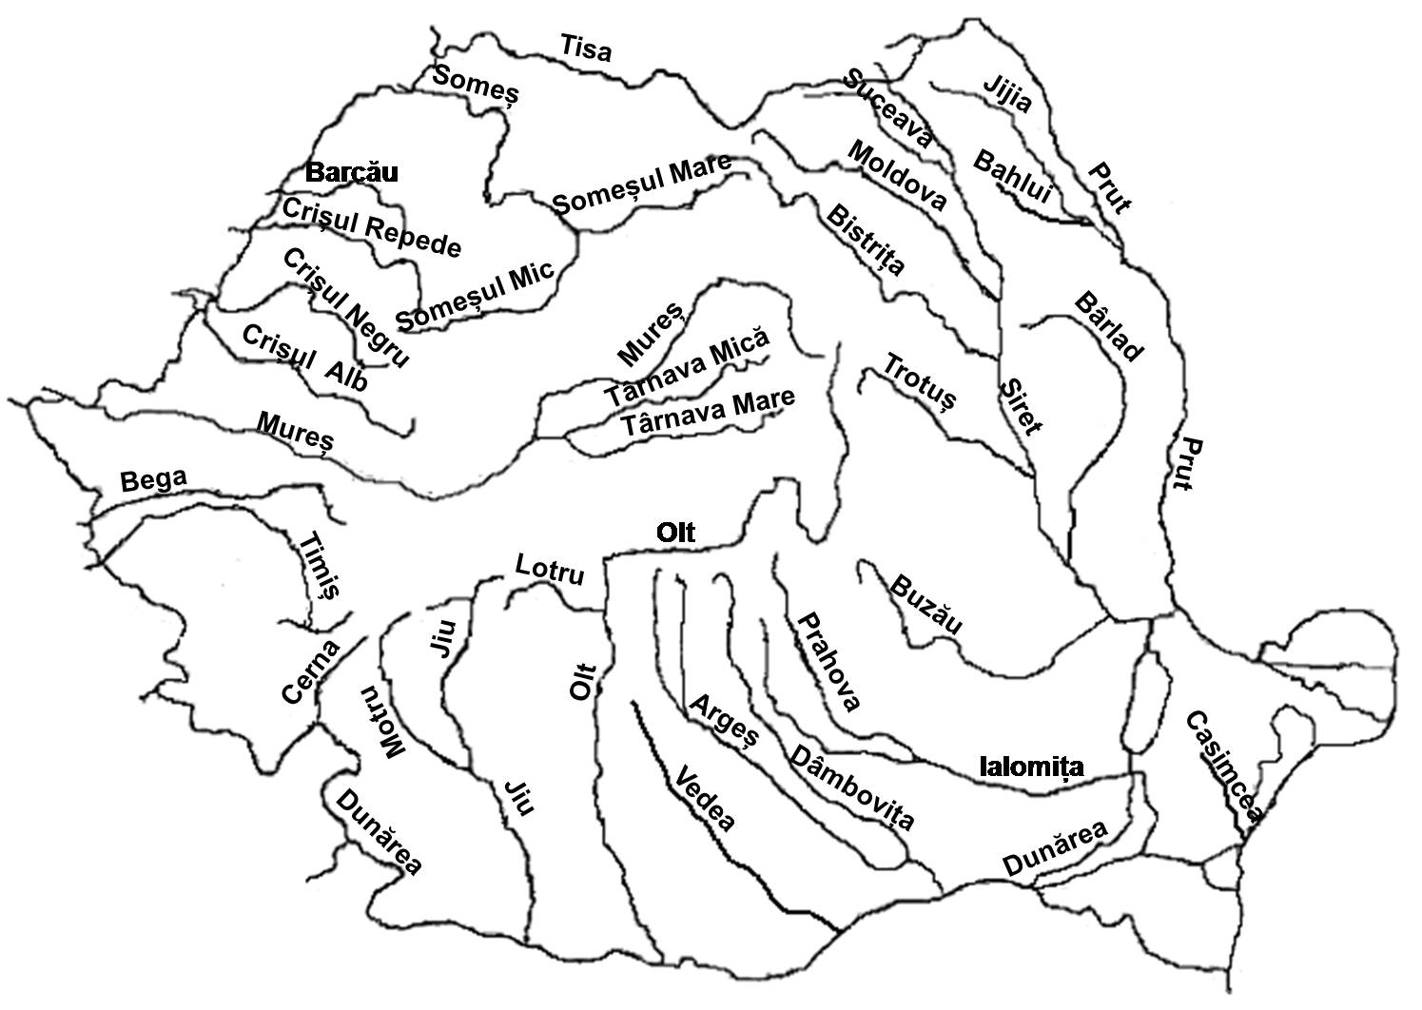

Anexa 1

FIȘĂ DE LUCRU

I. Completați spațiile libere din textul de mai jos cu termenul corect din listă.

Rețeaua hidrografică din țara noastră are dispunere …….₍₁₎……., divergentă la exteriorul arcului carpatic și …….₍₂₎……. în interiorul acestuia. Râurile interioare sunt colectate aproape în totalitate de …….₍₃₎……., fluviu care își are izvoarele în …….₍₄₎……. din Germania și formează, în sud, o parte din granița României cu …….₍₅₎…….. Dintre râurile interioare cel mai mare debit îl are …….₍₆₎…….. El colectează toate apele curgătoare de pe versantul estic al …….₍₇₎…….. Râurile din vestul și centrul țării sunt colectate de …….₍₈₎……., apă care formează un sector din granița României cu …….₍₉₎……..

Lista de termeni: Siret, Dunărea, Ucraina, Carpații Orientali, radiară, Bulgaria, convergentă, Munții Pădurea Neagră, Tisa.
Model: 1 - radiară
Notă: termenii pot fi folosiți ca atare sau articulați

II. Realizați corespondența corectă între râurile din coloana A și afluenții lor din coloana B.
Model: 1 - d
A | B
1. Argeș | a. Lotru
2. Ialomița | b. Prahova
3. Prut | c. Bistrița
4. Mureș | d. Dâmbovița
5. Olt | e. Jijia
6. Siret | f. Târnava

Profesor Rizoaica Iulian
Școala Gimnazială „Liviu Rebreanu” Mioveni

